PRVNÍ ROČNÍK ZÁMECKÉHO FESTIVÁLKU KÁVY SE VYDAŘIL

Muzeum Beskyd Frýdek-Místek, Hluboká 66, Frýdek-Místek 738 01

Frýdek-Místek, 12. 9. 2022

V sobotu 10. září 2022 se v prostorách frýdeckého zámku uskutečnil první ročník Festiválku kávy, kterého se zúčastnilo více než dva a půl tisíce návštěvníků. Ačkoliv to z počátku vypadalo na nepříznivou předpověď počasí, nakonec Festiválku kávy počasí přálo.

Návštěvníci si v rámci akce za doprovodu swingového akustického tria mohli vychutnat výběrovou kávu od sedmi regionálních pražíren či kaváren (Upraženo, Marlenka, Kavalo, Y COFFEE, Pražírna Don Franko, Kafe naRuby, Lu Cafe). K lahodné kávě se samozřejmě skvěle hodí sladké dobroty - jedním z prodejců dezertů byla například paní Markéta Tomášková ze Staré Bělé, účastnice televizní soutěže amatérských cukrářů a pekařů, se kterou během festiválku proběhl zajímavý rozhovor o její cestě soutěží.

V jedenáct hodin se uskutečnila přednáška v podání pražiče Zdeňka Marečka z pražírny výběrové kávy Lázeňská káva z Luhačovic. Přednáška byla zaměřena na cestu kávy od sběru třešní až po balíček pražených zrnek. Nadšení zájemci pak mohli u šálku horké kávy diskutovat nad výběrovou kávou v chill out zóně na druhém nádvoří.

V sobotu byl pro všechny návštěvníky akce připraven i bohatý doprovodný program. Milovníci vznešené historie mohli navštívit prohlídky Zámeckého okruhu s průvodcem v kostýmu, jež byly ozvláštněné o výklad zámeckého správce Evžena Helma, který přiblížil, jak to v jeho době na zámku vypadalo, co se na zámku zmodernizovalo a co je v naší době jinak. Pro rodiny s dětmi byly připraveny speciální dětské prohlídky „Po stopách malé arcivévodkyně“, vášniví houbaři mohli nahlédnout do výstavy „Živé houby v muzeu“, která je obeznámila se známými i vzácnými druhy jedlých, nejedlých a jedovatých hub. Ten, kdo se chtěl dozvědět více informací o historii kávy, mohl v muzeu navštívit mimořádnou výstavu „Za vůní kávy“, v rámci které proběhly dvě přednášky o historii kávy v podání historičky Mgr. Slavěny Jurčíkové.

Na závěr lze shrnout, že se pilotní ročník této akce vydařil. Návštěvníci i prodejci odcházeli s úsměvy na tváři a již se nemohou dočkat druhého ročníku festiválku - těší se, až se nádvořím frýdeckého zámku opět bude linout božská vůně kvalitních a chutných káv ze všech koutů světa.

Bc. Markéta Bednárková
Programový pracovník, PR, pronájmy
M: +420 731 102 042
E: marketa.bednarkova@muzeumbeskyd.com
www.muzeumbeskyd.com
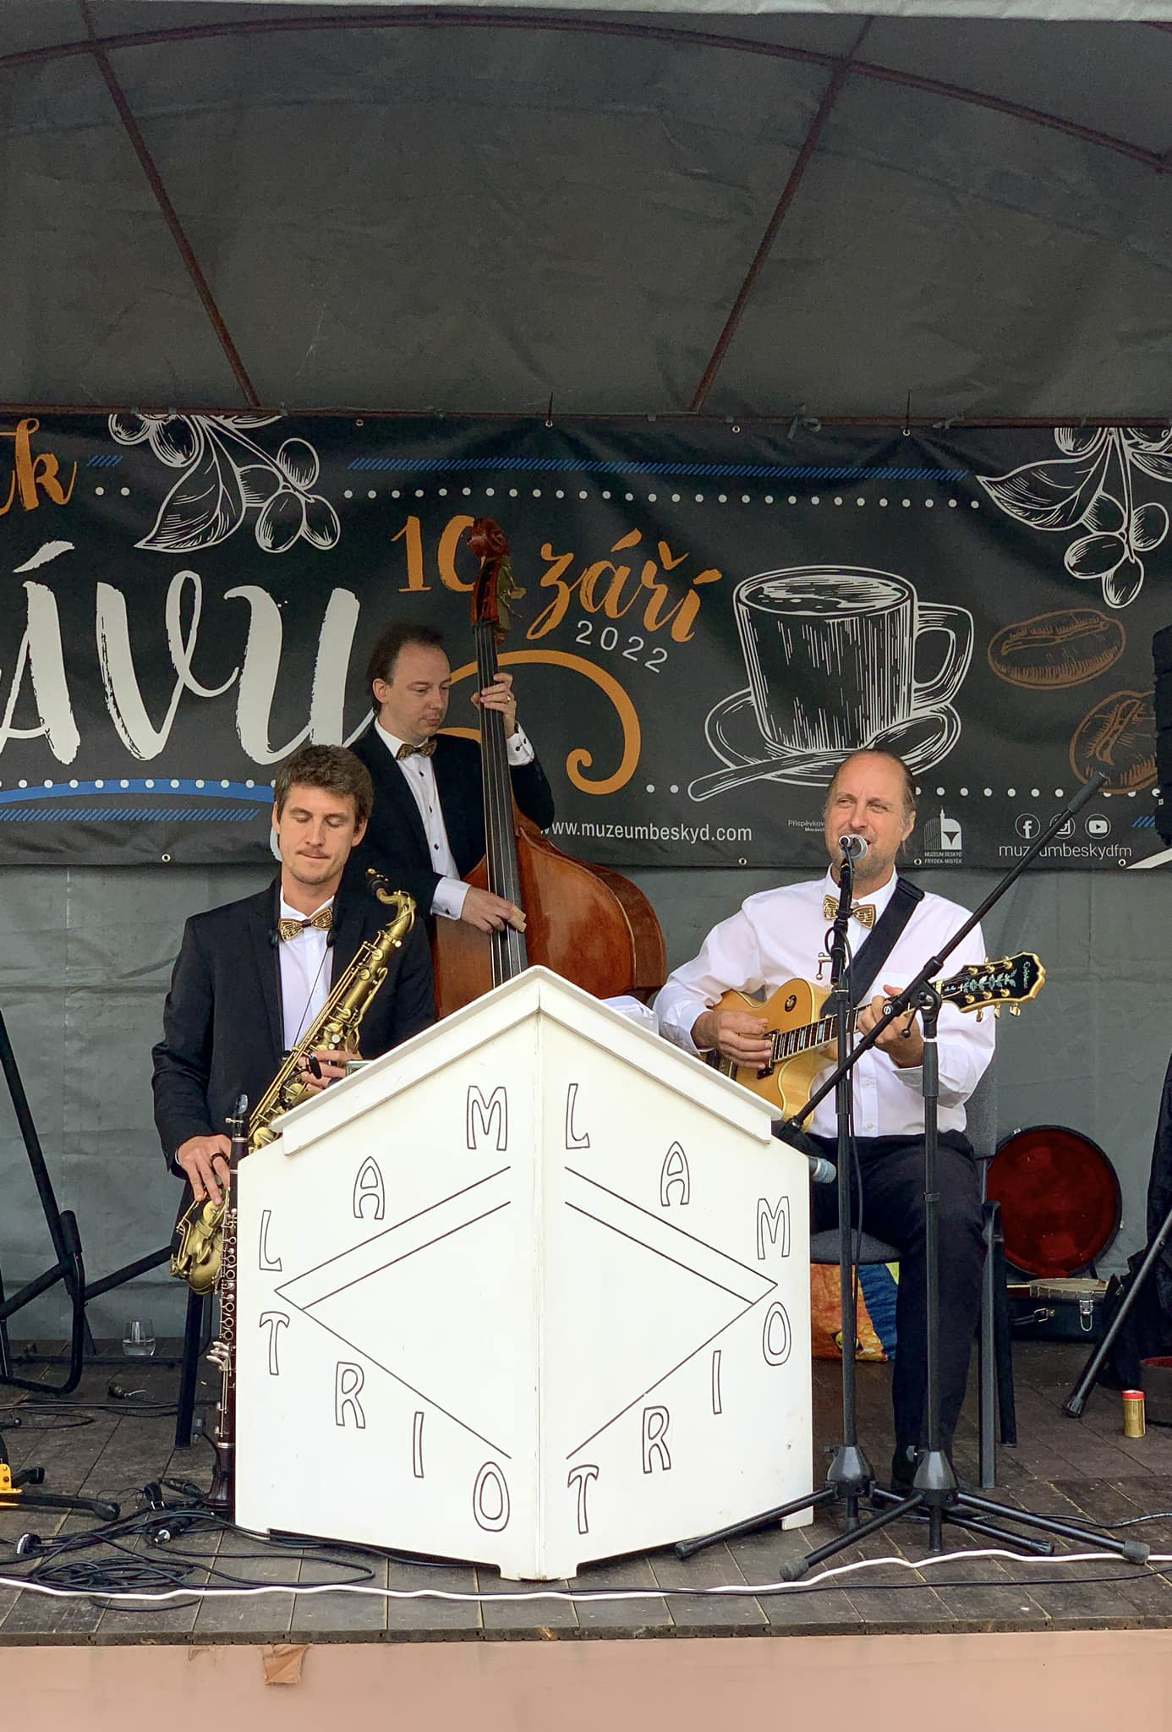

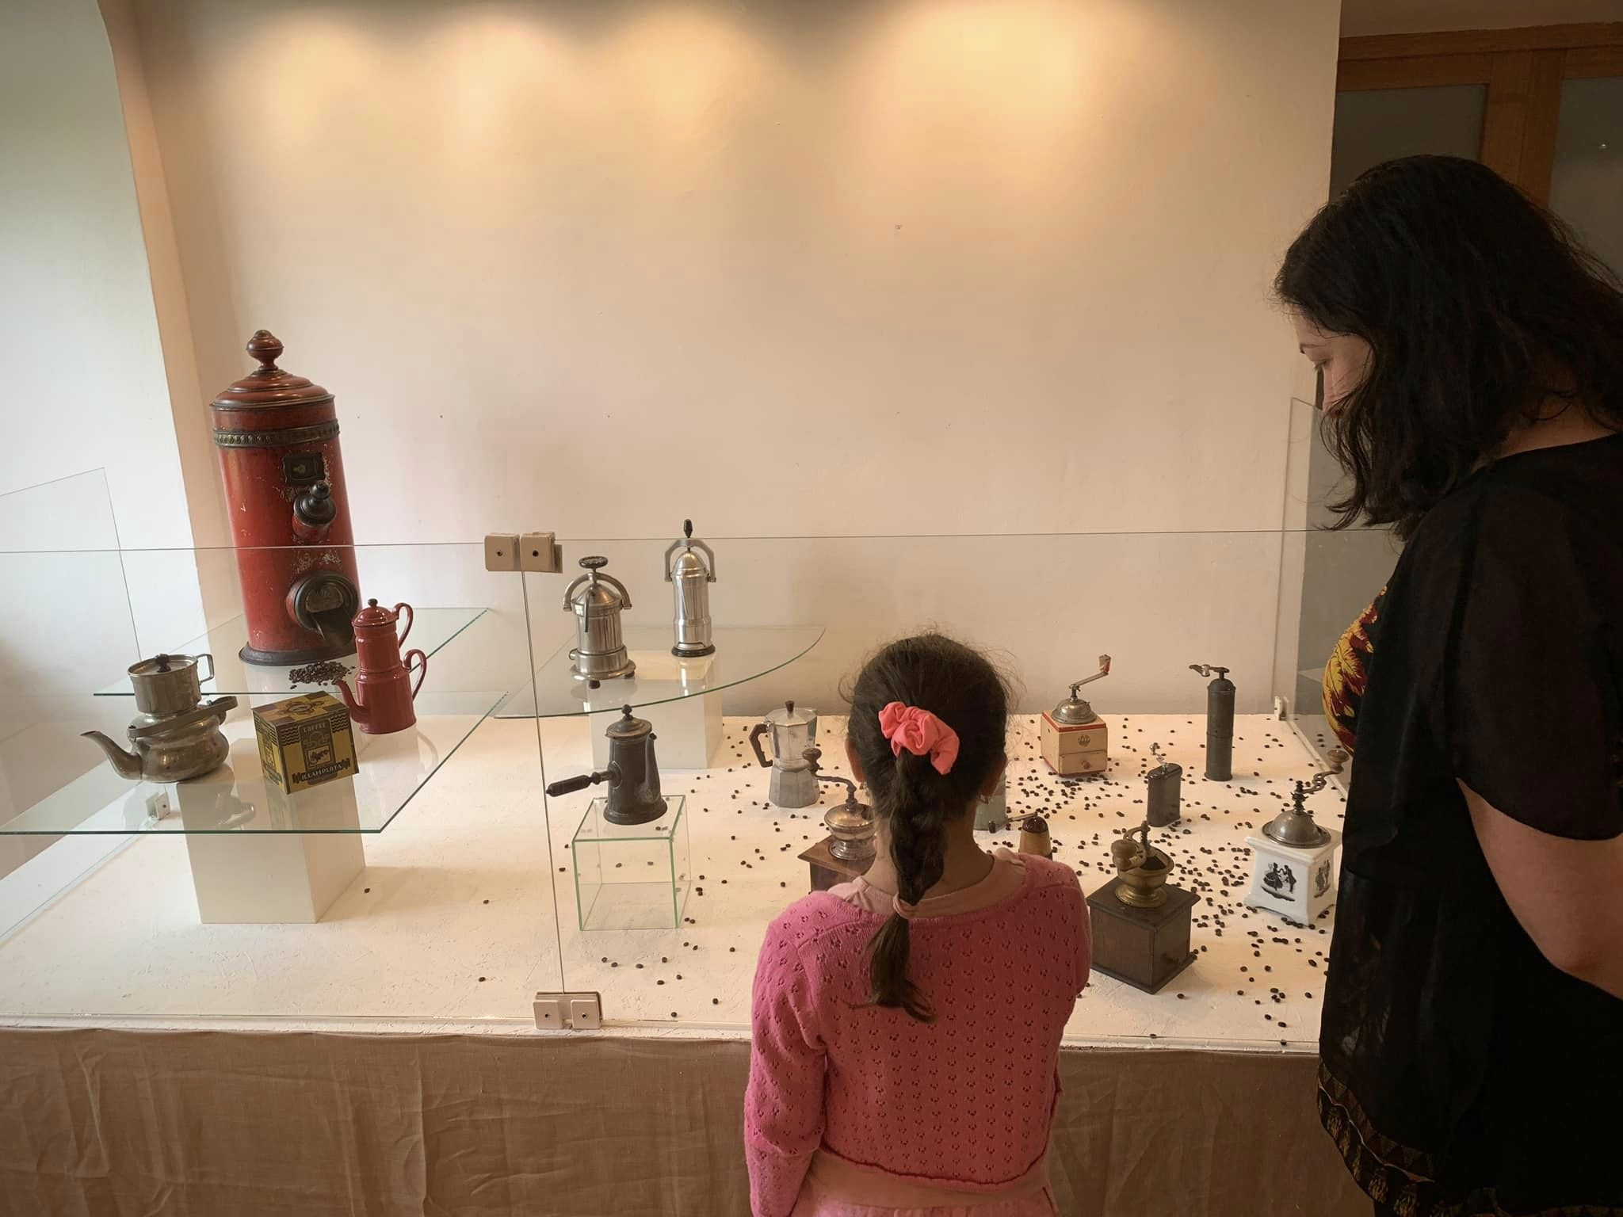

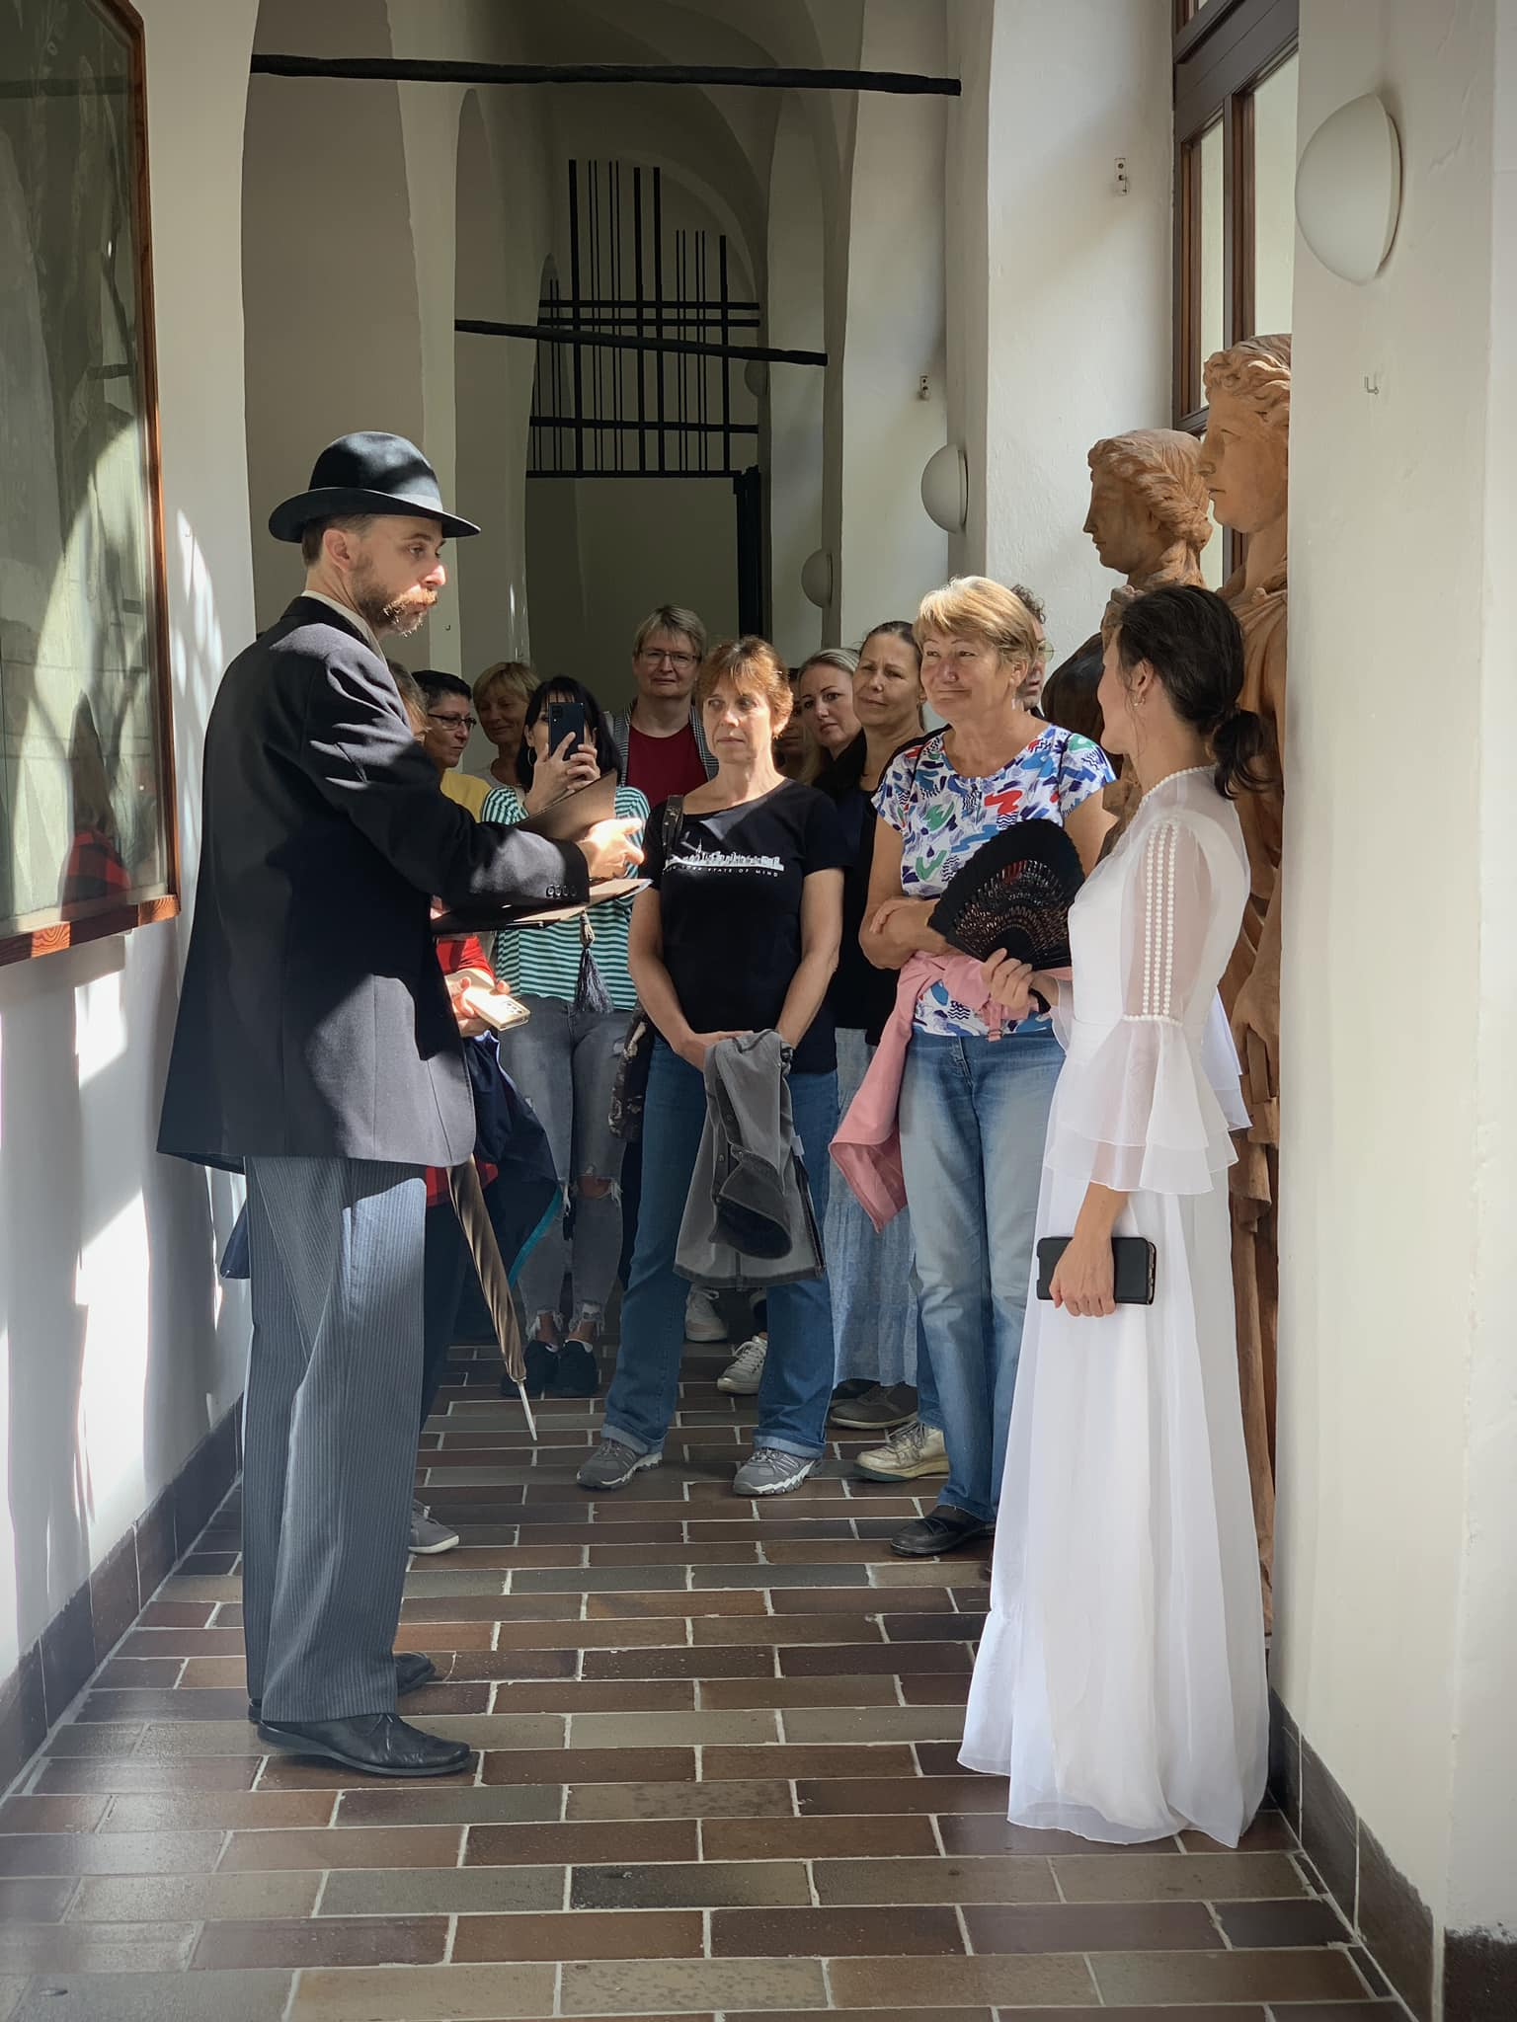

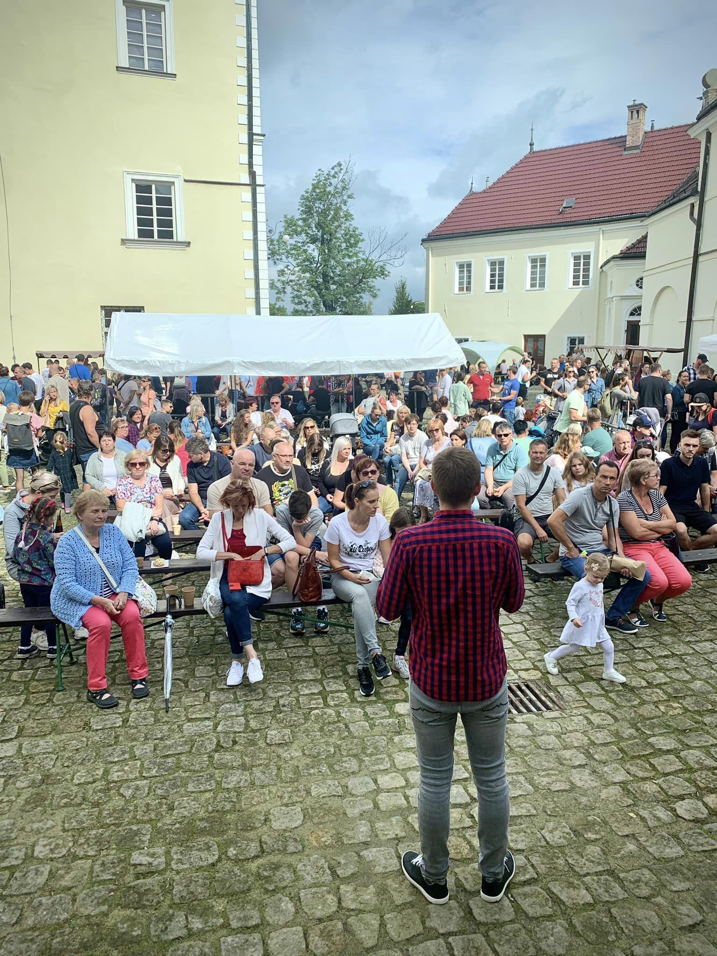

Festiválek kávy na frýdeckém zámku, 2022
Autor fotografií: Muzeum Beskyd Frýdek-Místek

